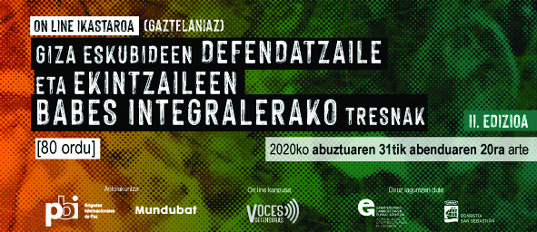
IZENA EMATEKO ORRIA (IKASLEENTZAT)

Izen-abizenak: Hemen egin klik testua idazteko
E-posta: Hemen egin klik testua idazteko.
Burutzen ari zaren ikasketak: Hemen egin klik testua idazteko.
Fakutaltea, hiria: Hemen egin klik testua idazteko.

Erakunde sozial, talde edo mugimendu sozialen batean parte hartzen duzu? Zeinetan?
Hemen egin klik testua idazteko.

Giza eskubideen defentsarako zein arlotan?
Hemen egin klik testua idazteko.

Zer motibazio dituzu ikastaroa egiteko?
Hemen egin klik testua idazteko.

Inoiz segurtasun-gorabeherarik bizi izan duzu zure partaidetzapeko erakunde edo prozesu sozialetan?
☐ Difamazioa, estigmatizazioa
☐ Judizializazioa
☐ Buroerrepresioa, zehapen administratiboak
☐ Informazio edo material labainaren lapurreta
☐ Mehatxuak
☐ Eraso fisikoak
Beste batzuk: Hemen egin klik testua idazteko.

Nolako ekarpenak egin ditzakete ikastaroko edukiek zure partaidetzapeko prozesu sozialetan?
Hemen egin klik testua idazteko.

Eskabide-orri hau bete eta uztailaren 19ra arte bidali hona: sensibilizacion@pbi-ee.org
Izena emateko epea zehaztutako eguna baino lehen itxi ahal izango da, plazak betetzen badira.
Hautaketa egiteko orduan, profil eta erakunde arloko aniztasunaren irizpideak hartuko dira kontuan.
Ikastaroa gaztelaniaz izango da.

